**FACULTAD DE ARTES Y DISEÑO**

**COORDINACIÓN DE INVESTIGACIÓN DIFUSIÓN Y**

**CATALOGACIÓN DE COLECCIONES**

OFICIO: FAD/AASC/CIDyCC/397/2024

Asunto: Atenta solicitud

**A QUIEN CORRESPONDA**

**Coordinación Nacional de Asuntos Jurídicos del INAH**

**P R E S E N T E**

Buen día, por medio de este medio, le comento que la Coordinación de Investigación, Difusión y Catalogación de Colecciones de la Facultad de Artes y Diseño en la Antigua Academia de San Carlos está trabajando en un proyecto digital con la Universidad Martín Lutero de Alemania. Dicho proyecto planea realizar una exposición sobre la llegada del neoclásico a la Nueva España y sobre la tradición clásica en la Academia de San Carlos. Los curadores de la muestra son el Dr. Stephan Faust, Universidad de Halle, el Dr. Vicente Flores, Universidad de Halle y el Mtro. Eder Arreola, académico de la UNAM.

Solicito atentamente su apoyo para facilitar el archivo digital y autorización para el uso de la imagen titulada Retrato de Matías Gálvez, MID 89_20150706-123500:2702, y cuya información técnica se anexa en la lista adjunta. La imagen pertenece al acervo del Museo Nacional del Virreinato. Dicha pintura, de contar con su Visto Bueno, se exhibirá en la exposición a realizarse virtualmente en la página de la Universidad de Halle a partir del 12 de enero de 2025. La exposición tendrá acceso gratuito para todo el público y sigue fines exclusivamente culturales y sin afán de lucro.

La imagen solicitada contará con el respectivo crédito y agradecimiento a su institución por el invaluable apoyo.

Sin otro particular, aprovecho la ocasión para enviarle un cordial saludo.

**Atentamente**

**“POR MI RAZA HABLARÁ EL ESPÍRITU”**

**Cd. MX a 09 de septiembre del 2024**

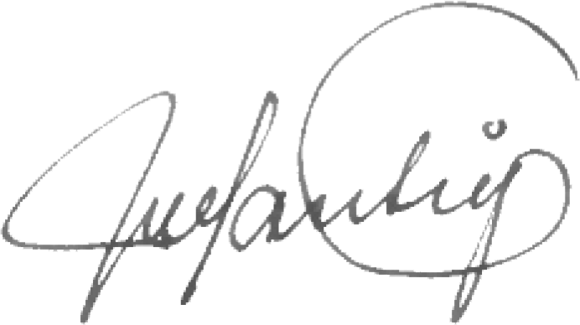**COORDINADOR**

**DR. JOSÉ DE SANTIAGO SILVA**

|  |  |  |  |
| --- | --- | --- | --- |
| 1 |  | Anónimo  Retrato de Matías de Gálvez  Siglo XVIII  Óleo sobre tela | MID 89_20150706-123500:2702    Catálogo  PI/0744  Inventario  10-241502      URL:  <http://mediateca.inah.gob.mx/islandora_74/islandora/object/pintura%3A2702> |